1.windows开启自带性能监视器：

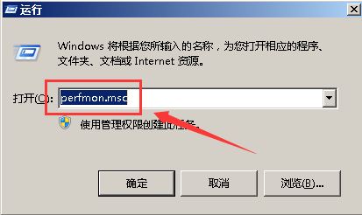

1. 参数解释：



1. Linux自带性能监视器：

Linux系统主要计数器监控命令是vmstat、top、sar等等。

